Попов А. М., Шпынев Г. Б. ВЛИЯНИЕ ВОДНОГО РЕЖИМА 03. БАЙКАЛ НА ЭЛЕКТРОПРОВОДНОСТЬ ЗЕМНОЙ КОРЫ БАЙКАЛЬСКОЙ РИФТОВОЙ ЗОНЫ // Физика Земли. - 1998. - № 6. - С. 42-52.

ФИЗИКА ЗЕМЛИ, 1998, № 6, с. 42-52
УДК 550.837.6+556.314.6
ВЛИЯНИЕ ВОДНОГО РЕЖИМА 03. БАЙКАЛ НА ЭЛЕКТРОПРОВОДНОСТЬ ЗЕМНОЙ КОРЫ БАЙКАЛЬСКОЙ РИФТОВОЙ ЗОНЫ
© 1998 г. А. М. Попов*, Г. Б. Шпынев**
*Институт земной коры СО РАН ** Институт солнечно-земной физики СО РАН Поступила в редакцию 27.05.96 г.
Проблема аномального повышения электропроводности в земной коре - одна из важных в геоэлектрике. Существует много версий происхождения коревого электропроводящего слоя. Однако, по мнению авторов, наибольшая проводимость и в связи с этим более четкое его проявление и относительно близкое положение к поверхности Земли в активизированных регионах дает некоторое основание к более целенаправленному отбору причин, лежащих в основе его природы. В частности, в формировании слоя, видимо, должны участвовать геодинамические процессы. По данным анализа электрометрического мониторинга, проводимого на Южно-Байкальском геофизическом полигоне, обнаружены уверенные временные зависимости между уровнем оз. Байкал и "глубинными" значениями кажущегося электрического сопротивления (по данным методов ГЗС, ВЭЗ). Указанные корреляционные связи прослеживаются как на малых, так и на поздних временах (до 0.5 с). Согласно результатам интерпретации кривых ГЗС, на поздних временах отражается разрез на глубинах формирования регионального корового электропроводящего слоя. Выявленные зависимости можно объяснить проникновением воды озера в недра земной коры. Это согласуется, во-первых, с утверждением о флюидной природе корового электропроводящего слоя, во-вторых, что происхождение флюида в нем, по крайней мере частично, связано с проникновением метеогенных вод Байкала. В основу механизма проникновения поверхностных вод положена возможность возникновения тензоров напряжений и, соответственно, деформаций (смещений) под действием давления массы воды при повышении уровня озера. Величины этих смещений определены в результате решения уравнения равновесия совместно с обобщенным законом Гука в изотропной среде.

ВВЕДЕНИЕ
На основе интерпретации сейсмических отражающих горизонтов в многочисленных работах [ 1-8] делается вывод о значительной расслоенности литосферы. Согласно сейсмологическим данным, повышенная плотность отражающих площадок, выделяемых в сейсмическом разрезе как тонкие пачки слоев с резкими контрастными упругими свойствами, близвертикальны в верхних этажах земной коры и выполаживаются с глубиной. Имеющиеся геолого-геофизические данные позволяют с достаточно высокой степенью вероятности предположить, что отражательные свойства земной коры на глубинах, превышающих ~10 км, определяются преимущественно тектоническими факторами. Признание тектонических процессов в качестве главного фактора, создающего отражения, отводит большую роль флюидам в формировании как геодинамического режима и характера деформаций, так и физических свойств пород и, в частности, упругих и электропроводных. В работе [9] показано, что в Прибайкальском регионе наиболее вероятна флюидная природа корового электропроводящего слоя. Предполагается, что в силу особого реологического состояния пород на соответствующих глуби
нах возникают условия, благоприятные для скапливания высокопроводящего флюида. Эти условия могут соответствовать катакластическому состоянию среды, когда она пронизана сетью соединяющихся между собой мелких трещин. Если трещины будут заполнены проводящим флюидом, то они могут играть роль токопроводящих путей и, следовательно, создавать высокопроводящую среду. Заполнение трещин флюидом может реализоваться при условии существовании фонового флюидного потока, являющегося следствием глобальной эволюции недр Земли. В этом случае слои формируются в интервалах глубин, служащих ловушками для скапливания флюида. Однако проблема заключается в том, достаточна ли проницаемость литосферы и количество флюида, чтобы мог возникнуть достаточной мощности поток флюида. Согласно другой общеизвестной гипотезе, повышение проводимости может возникнуть в результате дегидратации пород при разогреве земных недр. Дегидратационная модель также встречает трудности: во-первых, при этой реакции резко возрастает проницаемость пород и потому выделившаяся вода может подняться на более высокие горизонты, не создав электропроводящего слоя, во-вторых, с глубиной процент

42

ВЛИЯНИЕ ВОДНОГО РЕЖИМА 03. БАЙКАЛ НА ЭЛЕКТРОПРОВОДНОСТЬ 43
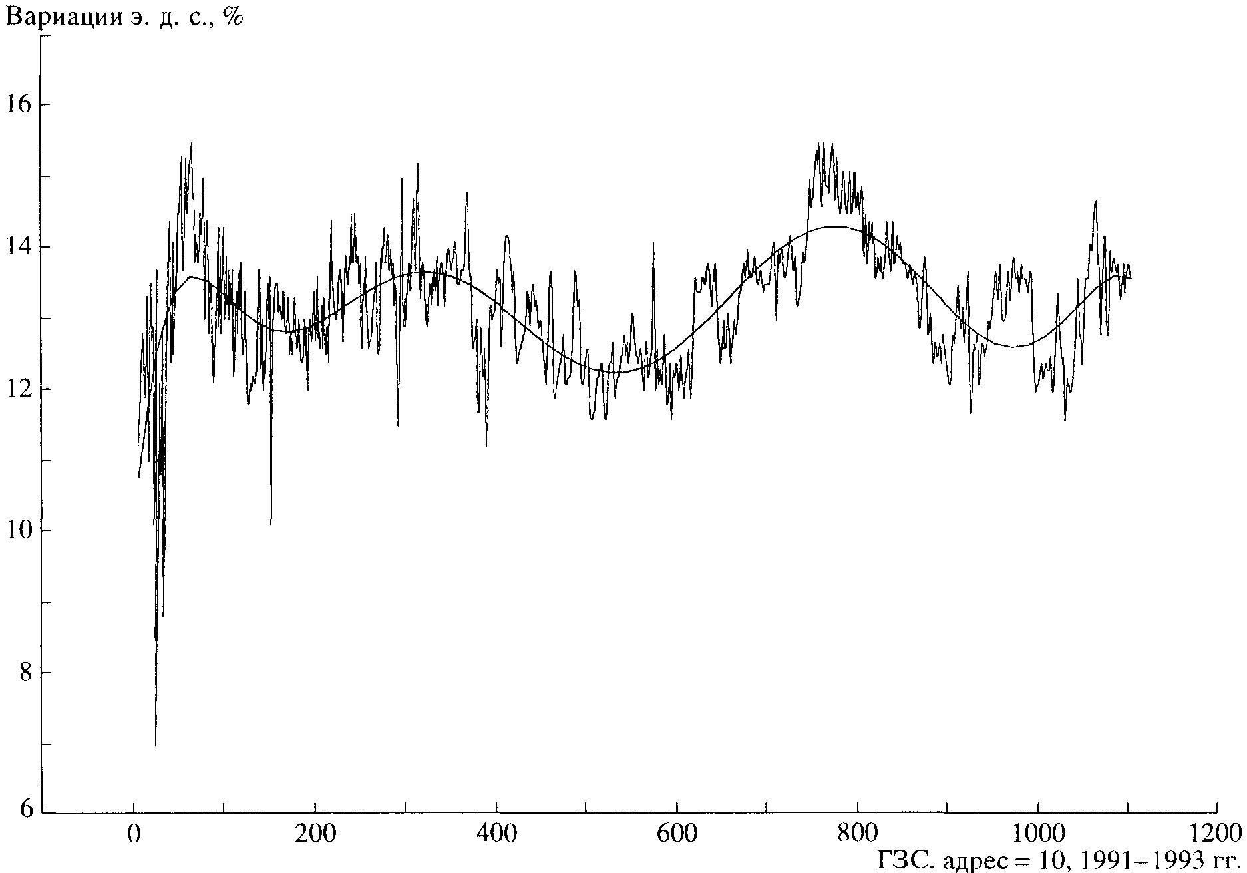
Рис. 1. Пример полиномиального осреднения 9-й степени первичных значений э. д. с.

водосодержащих минералов уменьшается. Поэтому с точки зрения происхождения флюида, откуда он берется, - проблема как для первой, так и для второй гипотез.
ОПИСАНИЕ ЭКСПЕРИМЕНТАЛЬНЫХ ДАННЫХ
В свете имеющихся представлений о механогеофизическом состоянии земной коры рассмотрим новые данные по геодинамике Прибайкалья. С этой целью проведен подробный анализ данных электрометрического мониторинга земной коры методами глубинного зондирования становлением поля (ГЗС) и вертикального электрического зондирования (ВЭЗ), проводимого ГГП Иркутскгеофизика с 1986 г. на Южно-Байкальском геофизическом полигоне [10]. В работе в основном были проанализированы временные хода значений э. д. с. становления поля на временах становления от 0.01 до 0.5 с (адреса = 1-35) за период 1991-1993 годы. Нами был проведен анализ этих данных совместно с данными по вариациям уровня оз. Байкал. Временные ряды значений э. д. с. осреднялись полиномом 9-й степени и для корреляционного анализа снимались величины с этих графиков. По мнению авторов, именно
такие осредненные полиномом графики в наибольшей степени соответствуют вариациям изменений уровня (годичная цикличность) озера, которые подвергаются естественному осреднению, по-видимому, по порядку, соответствующему вышеуказанному. Графики первичных значений э. д. с. и результаты их полиномиального осреднения показаны на рис. 1. Результаты их полиномиального осреднения в сравнении с вариациями уровня озера Байкал показаны на рис. 2а-2г. Анализ этих графиков позволяет отметить три важных момента: 1) зависимость э. д. с. от уровня озера изменяется по знаку с глубинной, т.е. при увеличении толщины скин слоя - на малых временах (до 0.0447 с) она прямая (рис. 2а), на временах 0.0447-0.0504 с связь отсутствует (рис. 26), а на временах, превышающих 0.05 с, она изменяется на обратную (рис. 2в); 2) максимумы (или минимумы) годичных изменений э. д. с. отстают от соответствующих максимумов уровня озера на 3.5-5.0 месяцев (с глубиной отставание увеличивается); 3) согласно результатам интерпретации кривых ГЗС электромагнитные волны на поздних временах характеризуют электрический разрез на глубинах 12-15 км [11, 12] и, следовательно, достигают область формирования регионального корового электропроводящего слоя.

ФИЗИКА ЗЕМЛИ № 6 1998

44 ПОПОВ, ШПЫНЕВ
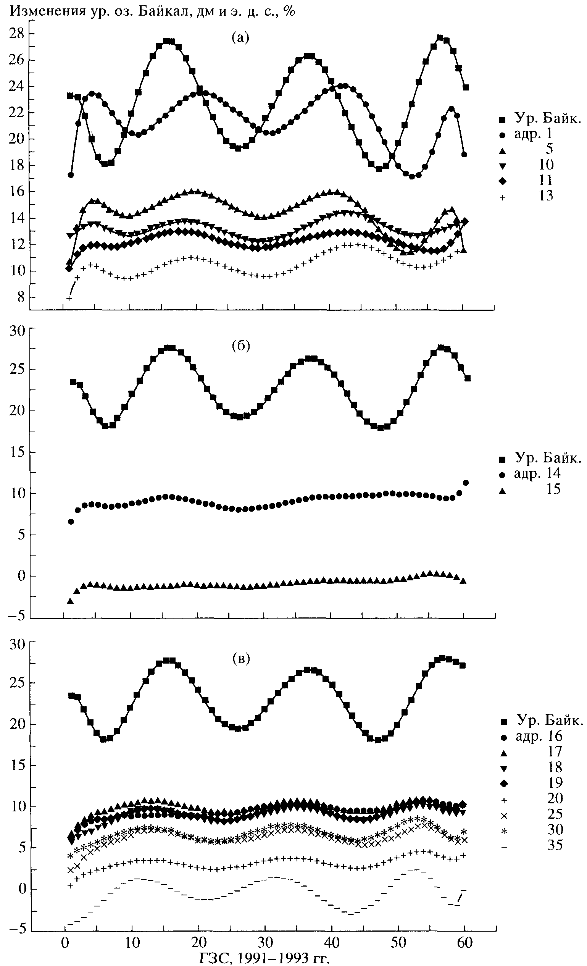
Рис. 2. Графики изменений э. д. с., кажущегося сопротивления в % (по данным режимных наблюдений методами глубинного зондирования становлением поля в ВЭЗ ПГО ИркутскГеофизики) и уровня воды в озере Байкал за 1991-1993 гг., где а - э. д. с. на ранних временах; б - э. д. с. на средних временах (отсутствие корреляции); в - э. д. с. на поздних временах; г - вариации изменений э. д. с. на адресе 10 (t =0.028 с) и уровня воды в оз. Байкал за 1986-1993 гг.; д - вариации кажущегося сопротивления по данным ВЭЗ на разносах АВ = 150, 1000, 3000 м.
ФИЗИКА ЗЕМЛИ № 6 1998
ВЛИЯНИЕ ВОДНОГО РЕЖИМА 03. БАЙКАЛ НА ЭЛЕКТРОПРОВОДНОСТЬ 45
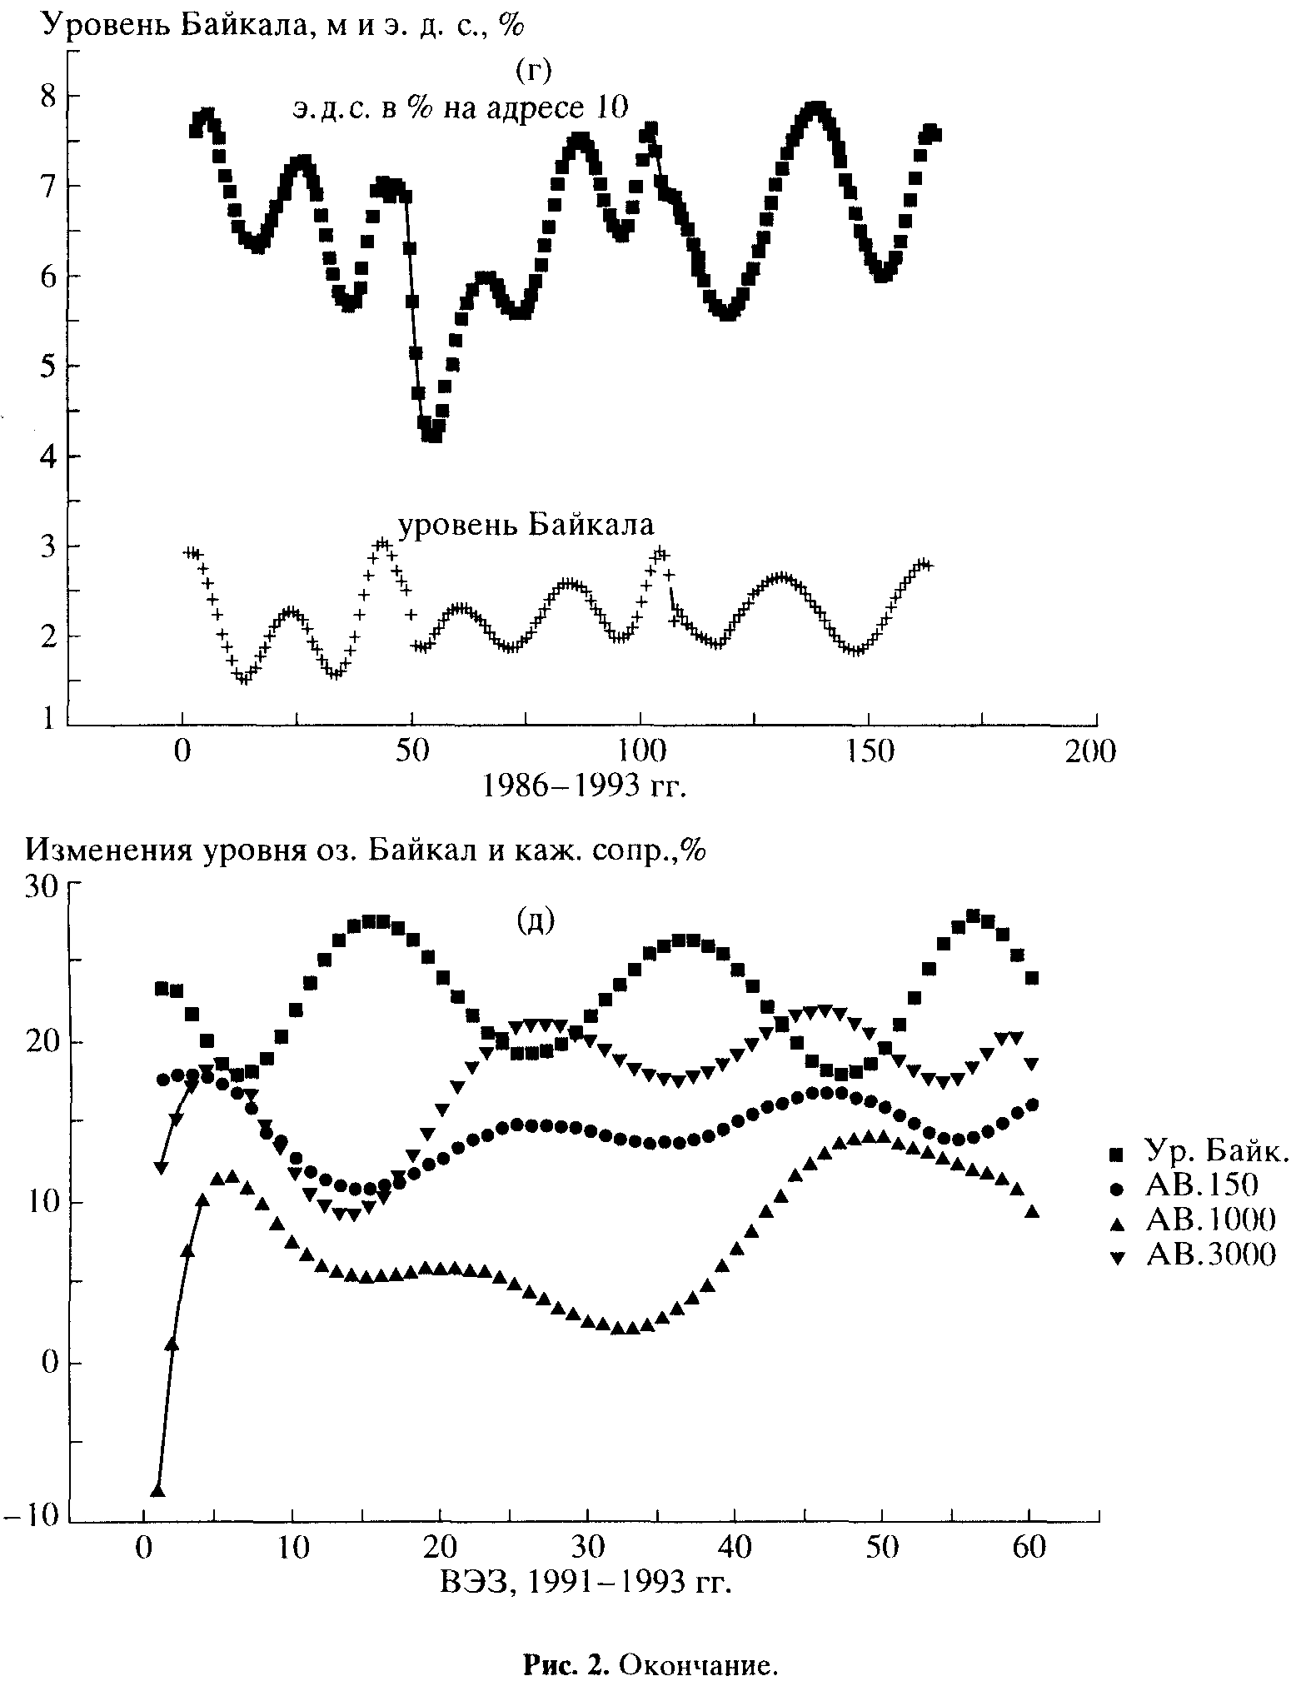

Для убедительности наличия уверенной связи вариаций глубинной электропроводности с уровнем озера на рис. 3 показаны графики изменений этих параметров (время становления - 0.028 с, адрес = 10) за более продолжительный период времени, а именно за 1986-1993 гг. Как видно по графикам, выделенные ранее годичные циклы четко просматриваются на всем промежутке этого времени.
Точно такая же зависимость, а именно -уменьшение электрического сопротивления при повышении уровня Байкала и, наоборот, увеличение параметра при падении уровня, наблюдается в поведении графика (также осредненного по
линомом 9-й степени) кажущегося сопротивления в методе ВЭЗ на разносах АВ = 150, 1000 и 3000 м (рис. 2г). В данном случае изменения параметров синхронны, потому что при этих разносах отражается относительно приповерхностный разрез. Результаты анализа данных дипольного зондирования не обнаруживают такой зависимости. Это объясняется значительным разбросом кажущегося электросопротивления, намного превышающим ожидаемые вариации (~5%), связанными с уровнем волны в озере. Отставание по фазе максимумов графиков электросопротивлений и уровня озера указывает на медленность распространения фактора, влияющего на изменения

ФИЗИКА ЗЕМЛИ № 6 1998

46 ПОПОВ, ШПЫНЕВ

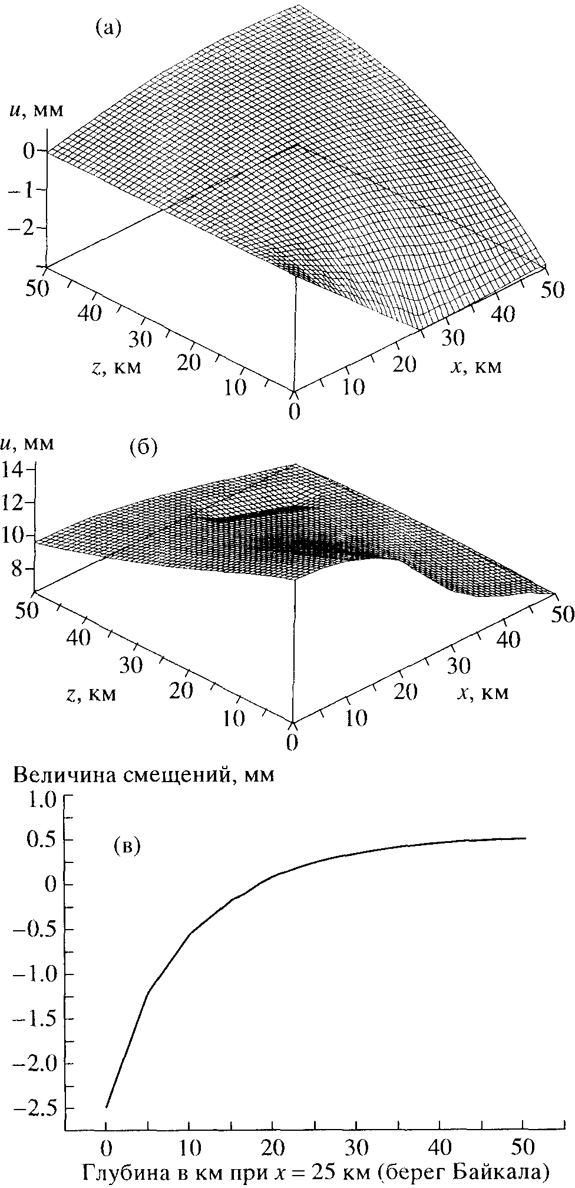
проводимости. Вышеприведенное объяснение понижения проводимости среды на поздних временах (на больших глубинах), заключающееся в смешивании относительно высокоомной метеорной воды с высокопроводящим флюидом "in situ", хорошо согласуется с поддержанной большинством исследователей гипотезой флюидной приро
Рис. 3. Трехмерные диаграммы тензоров смещений (здесь z - глубина, х - направление вкрест Байкала от его середины к периферии, u - смещения в мм); а - горизонтальных; б - вертикальных; в - график двухмерного распределения смещений по оси х (вкрест оз. Байкал).
ды аномально электропроводящего слоя в средних и нижних частях земной коры.
Помимо электрометрического мониторинга на Южно-Байкальском полигоне с различных опорных пунктах проводятся геомагнитные наблюдения. Особенно представительны и интересны результаты в пунктах Стволовая и Энхалук. Согласно результатам анализа данных, по этим пунктам В.А. Ларионовым и П.Г. Дядьковым [13] получен очень высокий коэффициент корреляции временных изменений среднемесячных (в период 1985-1988 гг.) разностных величин между пунктами Стволовая-Энхалук с уровнем озера, он равен k = -0.97. Авторы связывают эту зависимость с тектономагнитными явлениями. Однако, как нам представляется, более убедительное объяснение такой тесной связи этих параметров находится в рамках того же механизма, что и изменения электропроводности в зависимости от уровня озера. Соответствующий анализ будет рассмотрен ниже.
ОБСУЖДЕНИЕ РЕЗУЛЬТАТОВ И ПОСТРОЕНИЕ МОДЕЛИ, ОБЕСПЕЧИВАЮЩЕЙ ПРОНИКНОВЕНИЕ ПОВЕРХНОСТНОЙ ВОДЫ В НЕДРА
Проникновение метеогенной воды на большие глубины, по-видимому, осуществляется под действием циклических процессов типа нагрузка-разгрузка на земную кору. Такой механизм следует из годичных циклов повышения-понижения уровня воды в оз. Байкал. Полагая нижний уровень озера за нормальный, тогда превышения его уровней над последним можно рассматривать как дополнительные нагрузки на земную поверхность.
Рассмотрим следующую задачу. На поверхности земли расположен водоем шириной а = 50 км, длиной b = 600 км, глубиной h = 1 км, требуется определить компоненты вектора смещений и в земле, возникающих под действием сил тяжести водоема при изменении его глубины. Воспользуемся декартовой системой координат {х, у, z} с осями: z — направленной вниз, х — поперек водоема и у - вдоль водоема. Землю аппроксимируем упругим изотропным полупространством при z ≥ 0. Упругие характеристики ее зададим параметрами λ, μ - постоянными Ламе. Поскольку b >> а, то задача сводится к двумерной. Из постановки задачи следует, что Земля подвергается воздействию двух сил - на нее действует распределенная нормальная к ее поверхности сила тяжести слоя воды ρgh, где ρ — массовая плотность воды, g — ускорение свободного падения и две сосредоточенные силы в районе "берегов" интенсивностью ρgh²/2.
С другой стороны вектор смещения должен удовлетворять уравнению равновесия:

ФИЗИКА ЗЕМЛИ № 6 1998

ВЛИЯНИЕ ВОДНОГО РЕЖИМА 03. БАЙКАЛ НА ЭЛЕКТРОПРОВОДНОСТЬ 47

При этом напряжения, возникающие в Земле, будут определяться соотношениями, следующими из обобщенного закона Гука для изотропной среды:
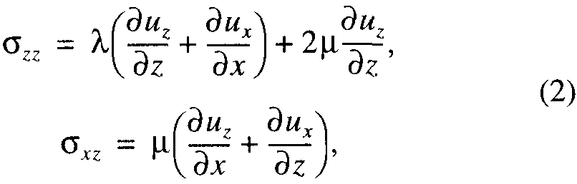
первое из них нормальное напряжение, второе -касательное. Непосредственной подстановкой в (1) легко убедиться, что вектор смещения можно представить в виде:
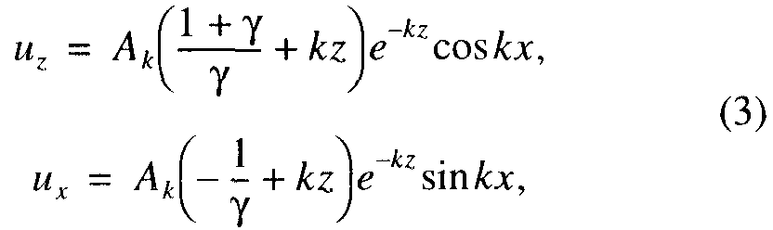
где k — пространственное волновое число. Здесь и далее предполагается суммирование по параметру k, а величина
γ=1+λ/μ
В силу того, что Земля нами аппроксимирована бесконечным полупространством, в формуле (3) не должно быть постоянных членов, т.е. зависимость от х должна быть выражена или интегралами Фурье, либо дискретными рядами Фурье с постоянным членом, равным нулю. Из-за аналитических сложностей ограничимся соответствующей разновидностью рядов Фурье. При этом примем, что
Из первого из них и из (6) находим, что
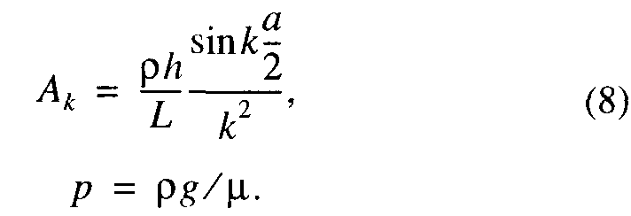
Из второго условия (7) и уравнений (5) следует, что внешняя касательная сила F_{τ} должна быть равна нулю, что выполняется с высокой степенью точности в рамках нашей задачи. Действительно, если мы выпишем решение типа (3) для учета сосредоточенных горизонтальных сил в районе "берегов", то найдем, что относительная поправка (3) будет составлять порядка kh/2, а это исчезающе малая величина в рамках нашей задачи.

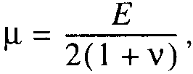
Таким образом, окончательно находим, что вектор смещения в толще земных недр под воздействием изменений уровня Байкала может быть рассчитан по формулам:
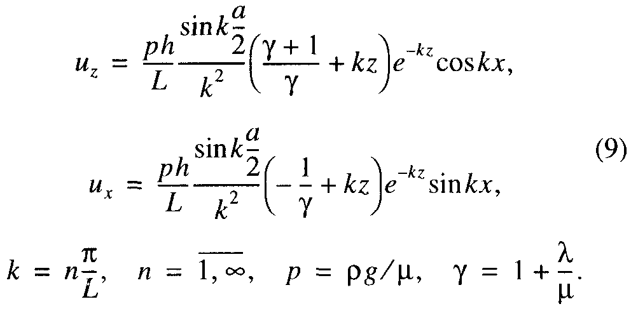
При этом

где Е - модуль Юнга, v -

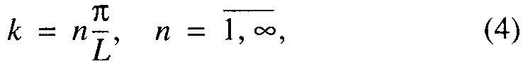
где L - интервал разложения, L >> а. Из (2) и (3) находим, что
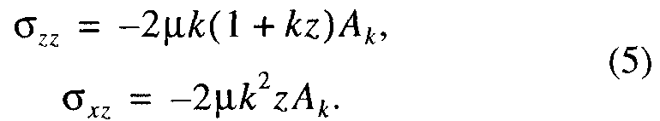
С другой стороны, сила тяжести воды может быть описана соотношением:
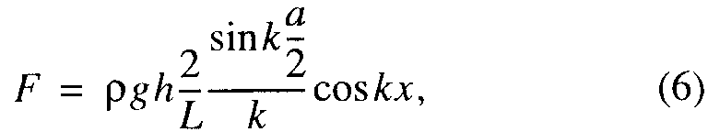
в предположении, что начало координат совпадает с серединой Байкала. Здесь F = ρgh при -a/2 ≤ х ≤ а/2 и F = 0 при х < -a/2, x > a/2. На поверхности Земли при z = 0 должны выполняться граничные условия:
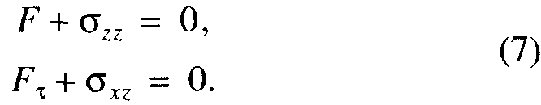

коэффициент Пуассона (0 < v ≤ 1/2). Значение Е принято равным 6 х 10¹⁰ Па, которое заимствовано из работы [14]. Довольно устойчиво определяется и значение коэффициента Пуассона. Согласно исследованиям С.В. Крылова с соавторами [15], для Байкальской рифтовой зоны в пределах земной коры этот параметр определен в пределах 0.23-0.27. Средняя его величина равна 0.25, что, в сущности, совпадает со справочными данными для средних и кислых пород [14]. Принимая далее а = 50 км (средняя ширина Байкала), h = 1 м (повышение уровня озера), п_{max} = 10000 (номер гармоники в разложениях Фурье), рассчитаем компоненты и_{z} и u_{x} на сетке с шагом 3 км на z и 5 км на х. Результаты расчета показаны на рис. 3а-3в. Относительно полученных выше векторов смещений необходимо заметить следующее. При расчетах принято значение модуля упругости (модуль Юнга) для пород кислого и среднего состава, равное Е = 6 х 10¹⁰ Па. В действительности в естественных условиях наличия зон повышенной сейсмической расслоенности среды модуль Юнга, очевидно, должен иметь меньшие значения, и, значит, в нашем случае получены мини-

физика ЗЕМЛИ № 6 1998

48 ПОПОВ, ШПЫНЕВ

мально возможные расчетные величины горизонтальных и вертикальных смещений. Кроме того, в условиях раздробленной земной коры, как это имеет место в Байкальской рифтовой зоне, смещения по ослабленным плоскостям (дефектам) будут, естественно, также превышать те величины, которые имеют место в монолитной среде и, соответственно, — полученные при наших расчетах.
Расчеты показывают, что замена Байкала конечной длины двумерной моделью приводит к погрешностям определяемых величин по профилю, проходящему в середине Байкала, не более ~13%. Из процедур вывода формул (7) следует, что задача может быть обобщена на случай переменной глубины водоема и произвольной его формы в плане.
Все вышеприведенные выводы сделаны на основании данных, полученных в отдельно взятом районе и распространены на Прибайкальский регион в целом. Вполне естественно, что может возникнуть сомнение в справедливости такого утверждения. Остановимся на положениях, которые указывают на глубинность и региональность полученных результатов экспериментальных наблюдений.
1) Корреляция вариаций уровня воды в озере с э. д. с. на ранних и поздних временах указывает на глубинность влияния поверхностной воды. Механизм проникновения метеогенной воды может реализоваться только на основе воздействия на земную кору огромной массы воды, образующейся при повышении ее уровня в пределах всего озера. Только в этом случае возможно появление вертикальных и горизонтальных тензоров напряжений и, соответственно, эффекта раскрытия трещин, распространяющегося на большие глубины. Реальность возникновения "живой" трещиноватости показана на основе теоретической модели. В случае же рассмотрения этих данных в рамках локального и изолированного пункта, мы будем вынуждены принимать во внимание только эффект воздействия удельного давления, которое, судя по перепадам уровня воды в озере в 1— 1.5 м, составляет всего лишь 0.1-0.15 кг/см². Невозможно себе представить, чтобы такая мизерная сила может играть существенную роль в проникновении воды на большие глубины.
2) Годовые вариации уровня озера вызывают циклические процессы сжатия-расширения земной коры. Такой колебательный характер явления, имеющий место в регионе со времени образования озера (≈25 млн. лет), очевидно, является наиболее эффективным механизмом закачки воды на большие глубины. Как видно из диаграммы (см. рис. 3в), вектор горизонтального смещения при повышении уровня воды направлен к центру озера в верхней части земной коры, но за
тем на глубине ≈15 км (глубина зависит от коэффициентов Ламе, в большей степени от коэффициента Пуассона. Данная глубина получена при v = 0.25) переходит через нуль, а глубже - от центра озера к его флангам. То есть под действием переменной водной массы вектор смещений изменяется вдоль оси х (вкрест Байкала) по принципу "качающейся плоскости" с "закрепленной" горизонтальной осью на глубине ≈15 км. За счет именно такого механизма обеспечивается относительно быстрая скорость распространения воды в литосфере: при повышении уровня Байкала его фланги до глубин ≈15 км смещаются к центральной оси, а глубже среда растягивается в сторону. В верхнем этаже за счет сближения берегов происходит захват байкальской воды и повышение давления флюида в трещинах под Байкалом, в нижнем, наоборот, в условиях разряжения (при растяжении) происходит ее засасывание. Налицо волнообразный механизм движения вещества в глубь недр. За время продолжительного существования озера (≈25 млн. лет) вполне могут создаться условия для образования в литосфере постоянно действующих водопроводящих каналов, которые и обеспечивают периодическое прохождение метеогенных вод в глубь земных недр. Следует особо подчеркнуть, что в нашем представлении в верхнем высокоомном этаже, где распространены близвертикальные разломы, вода поступает порциями с каждым циклом, продвигаясь по принципу "клина". В высокопроводящей среде, где разломы выполаживаются, байкальская вода смешивается с электропроводным флюидом. В процессе растяжения и засасывания воды изолированные до того трещины соединяются между собой и, таким образом, происходит удлинение водопроницаемых каналов. Это приводит, во-первых, к увеличению удельного давления воды (по закону Паскаля) в них, что увеличивает проницаемость среды, во-вторых, к прямому уменьшению электросопротивления последней за счет уменьшения коэффициента извилистости токопроводящих путей.
3) В принципе доказательства глубинности проникновения метеогенных вод одновременно указывает и на региональный характер рассматриваемого явления. Убедительным свидетельством глубинного проникновения воды могут служить факты, непосредственно следующие из анализа экспериментальных данных.
Отмечена уверенная знакопеременность зависимости электропроводности от вариаций уровня озера с глубиной. По нашему мнению, есть единственно разумное объяснение этому факту, заключающееся в предположении, что относительно высокоомная вода фильтруется по разрезу, обладающему различными электрическими свойствами по глубине. Байкальская вода имеет электросопротивление, равное 100-110 Ом м. В верхней

ФИЗИКА ЗЕМЛИ № 6 1998

ВЛИЯНИЕ ВОДНОГО РЕЖИМА 03. БАЙКАЛ НА ЭЛЕКТРОПРОВОДНОСТЬ 49

части разреза, характеризующейся сопротивлением в несколько тысяч омметров, присутствие такой воды в сообщающихся между собой трещинах повышает электропроводность. Согласно кривым ГЗС, на временах, превышающих 0.05 с, кажущееся сопротивление падает до значений значительно меньших тех, что характеризуют воду озера. В таблице приведены номера адресов и соответствующие им времена, на которых снимались отсчеты э. д. с., а также снятые с кривой ГЗС значения кажущегося электросопротивления, полученные в пункте стационарного режимного наблюдения. Пункт расположен в 800 м от берега озера, питающая линия расположена на расстоянии ~4 км от приемной рамки (в направлении почти перпендикулярному берегу). Значения адресов, соответствующие им времена и значения кажущегося сопротивления, ниже которых наблюдается инверсия зависимости э. д. с. от вариаций уровня озера, выделены жирным шрифтом. Видно, что смена знака этой зависимости обусловлена превышением величин сопротивления воды Байкала над кажущимися величинами этого параметра на временах становления, выделенных жирным шрифтом. То есть, если полагать, что региональное повышение электропроводности в земной коре на рассматриваемых уровнях обязано нахождению там флюида, то смешивание его с более высокоомной байкальской водой приводит к уменьшению его проводимости и среда соответственно становится менее проводимой. Амплитуда изменения э. д. с. на всех временах колеблется в пределах не более 5%.
Задержка (увеличивающаяся с глубиной) по фазе вариаций электросопротивления от вариаций уровня воды в озере также указывает на то, что рассматриваемая причинно (уровень воды) -следственная (электропроводность среды) связь обладает некоторой инерционностью в действиях последнего активного фактора. Это значит, что формирование водопроводящих каналов (трещин, заполненных флюидом) происходит с запаздыванием по отношению ко времени образования самих трещин. Следовательно, для удлинения трещин и заполнения их водой требуется некоторое время, которое увеличивается с глубиной. В случае влияния только локального и исключительно поверхностного явления, не проникающего на глубину, или в случае локального искажения данных ГЗС поведение рассматриваемых процессов было бы безинерционным.
В поддержку регионального характера рассматриваемого явления выступает и довольно уверенная отрицательная корреляционная связь приращений геомагнитного поля с годовой вариацией уровня озера. Для пояснения вкратце проанализируем результаты геомагнитных наблюдений, проводимых на том же полигоне. По нашему мнению, тесная зависимость изменения магнит-
Таблица

Адреса | Время в с | √(2πt) | ρ_{τ}, Ом м
1 | 0.01 | 0.257 | 3000
2 | 0.0112 | 0.265 | 2000
3 | 0.0126 | 0.281 | 1600
4 | 0.0141 | 0.297 | 1100
5 | 0.0158 | 0.315 | 900
6 | 0.0178 | 0.334 | 600
7 | 0.02 | 0.354 | 500
8 | 0.0224 | 0.375 | 400
9 | 0.0251 | 0.397 | 300
10 | 0.0282 | 0.42 | 220
11 | 0.0316 | 0.445 | 175
12 | 0.0355 | 0.472 | 145
13 | 0.0398 | 0.5 | 110
14 | 0.0447 | 0.53 | 90
15 | 0.0504 | 0.56 | 80
16 | 0.0562 | 0.594 | 70
17 | 0.0631 | 0.63 | 57
18 | 0.0708 | 0.666 | 50
19 | 0.0794 | 0.706 | 46
20 | 0.0891 | 0.748 | 43
21 | 0.1 | 0.792
22 | 0.1122 | 0.84
23 | 0.1259 | 0.89
24 | 0.1413 | 0.942
25 | 0.1585 | 0.99 | 30
26 | 0.1778 | 1.056
27 | 0.1995 | 1.12
28 | 0.2239 | 1.185
29 | 0.2512 | 1.256
30 | 0.2818 | 1.33 | 25
31 | 0.3162 | 1.41
32 | 0,3548 | 1.49
33 | 0.398 | 1.58
34 | 0.4467 | 1.67
35 | 0.5012 | 1.77 | 23

ной восприимчивости (или ΔH), равно как и вариаций электропроводности от водного режима озера можно объяснить одним механизмом, а именно проникновением в пределы изучаемых глубин метеогенной воды, обладающей фиксированным значением электропроводности. За счет захвата некоторого количества байкальской воды земной корой и ее движения по порам наряду с электрическими изменяются и магнитные свойства пород. Вероятность изменений магнитных свойств

4 ФИЗИКА ЗЕМЛИ № 6 1998

50 ПОПОВ, ШПЫНЕВ
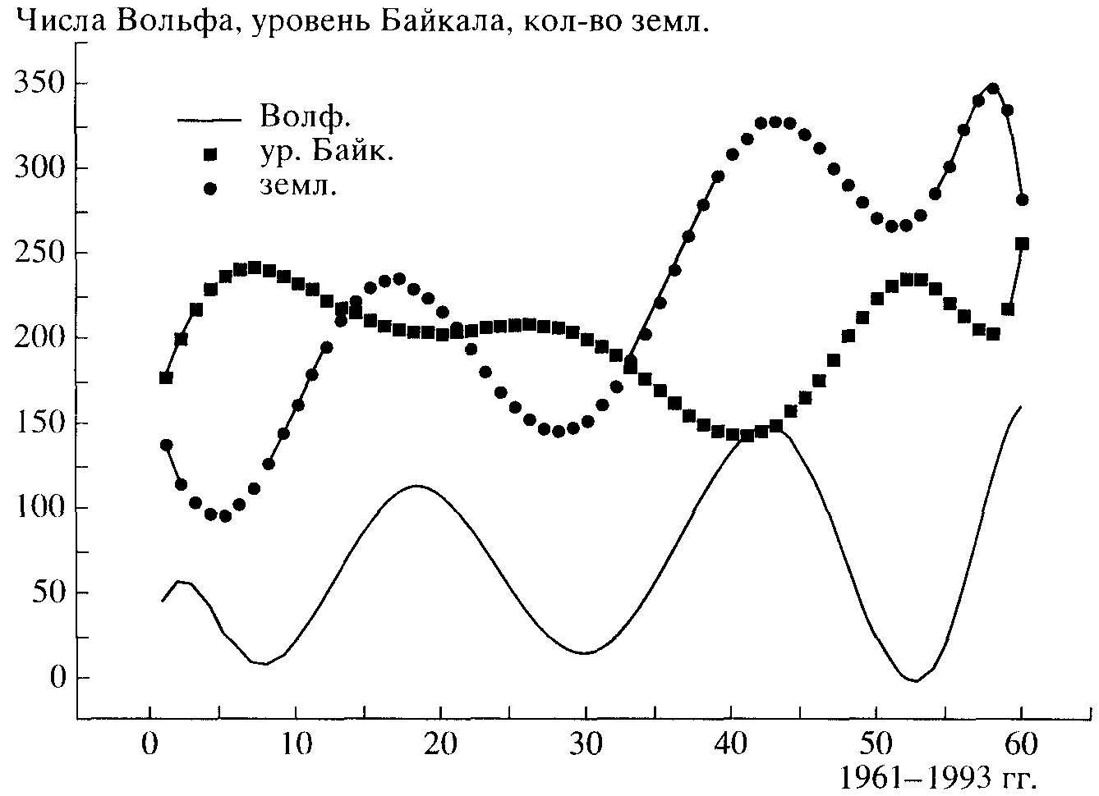
Рис. 4. Графики изменений уровня о'з. Байкал, сейсмической активности и чисел Вольфа (солнечной активности) за 1961-1991 гг.

пород за счет инфильтрации воды подтверждается как экспериментальными [19] и полевыми [20], так и теоретическими [21] исследованиями. Согласно лабораторным данным С.П. Капицы [22], коэффициент магнитной восприимчивости (χ) интрузивных и эффузивных магматических пород в среднем изменяется на 10% при увеличении давления (Р) до 1000 бар. Принимая линейную зависимость χ от Р (что видно на графикам данной работы), получаем изменение χ на 0.01% при изменении Р на 1 бар. По данным работы [13], при изменении уровня оз. Байкал на 1 м магнитное поле (ΔH) изменяется на 0.6 нТл, что составляет 0.06% или 0.6% на каждый бар (при абсолютном значении поля равном ≈1000 нТл). Последняя величина в 60 раз превосходит ожидаемую на основе экспериментальных данных [22]. Следовательно, зафиксированные в полевых условиях изменения магнитного поля на Южно-Байкальском полигоне должны, видимо, вызываться не пьезомагнитными (тектономагнитными), а другими более мощными процессами. Такими процессами могут быть инфильтрационно-кинетические, которые на магнитные свойства среды действуют двояко: 1) непосредственно изменяя магнитную восприимчивость пород; 2) за счет индуцированного поля электрокинетической природы [19, 20]. Опираясь на комплексные полевые наблюдения за вариациями геомагнитного и теллурического полей и колебаниями уровня воды в скважине, А.А. Авагимов с соавторами убедительно показали реальность возникновения локальных вариаций геомагнитного поля, индуцированных токами
инфильтрационно-электрической природы и, вероятно, в результате изменения магнитной восприимчивости пород. По данным упомянутой работы [20], изменение уровня воды в скважине на 1.5м вызывает изменение геомагнитного поля на 3.5-4 нТл. Как видим, есть основание утверждать, что годичная вариация разностных величин геомагнитного поля в упомянутых пунктах Стволовая-Энхалук скорее всего связана не с тектономагнитными (амплитуда вариаций удельного давления составляет всего лишь 0.1 бар) эффектами, а с различными фильтрационными свойствами районов.
О региональном и глубинном проникновении метеогенных вод указывает и довольно уверенная связь длиннопериодной составляющей изменений уровня озера с сейсмичностью Саяно-Байкальской области (см. рис. 4). Причем отрицательная связь этих параметров также находит вполне обоснованное объяснение в рамках рассматриваемой концепции. При сбросе добавочного воздействия массы воды (в процессе снижения уровня) трещины закрываются, при этом увеличивается поровое давление, что вызывает разупрочнение пород [23] - количество землетрясений увеличивается; при увеличении нагрузки массы воды (в процессе повышения уровня) возникают растягивающие напряжения, при этом поровое давление флюида падает (поровый флюид разгружается в образовавшиеся трещины) и порода упрочняется — землетрясений становится меньше.
Вышеприведенный анализ экспериментальных результатов исследований и построенная на

ФИЗИКА ЗЕМЛИ № 6 1998

ВЛИЯНИЕ ВОДНОГО РЕЖИМА 03. БАЙКАЛ НА ЭЛЕКТРОПРОВОДНОСТЬ 51

их основе теоретическая модель достаточно убедительно показывают возможность проникновения поверхностной воды на большие глубины. Такое проникновение воды в земную кору оказывает весьма существенное влияние на свойства ее геоэлектрического разреза (и в частности, формирование электропроводящих слоев), на механизм теплопереноса в пользу существенной роли конвективной составляющей и на сейсмический режим. В разрезе земной коры существуют вполне благоприятные условия для движения флюидов и скапливания их в пределах определенных интервалов глубин, что и должно играть существенную роль в формировании геоэлектрического разреза. Природа электропроводящего слоя, приуроченного к рассматриваемым интервалам глубин, величины которых определяются геотектоническим состоянием региона, скорее всего связана с флюидами. Подток их, как показывают вышеприведенные данные, происходит в том числе и сверху, за счет поверхностных вод.
Рассчитаем количество проникающей сверху высокоомной воды, необходимой для увеличения электросопротивления пород на больших глубинах, в пределах проводящего слоя. Примем сопротивление проводящего слоя в коре ρ = 40 Ом м [16, 17], а сопротивление флюида в нем - ρ_{ф} = 0.1 Ом м, увеличение сопротивления Δρ = 5%. В предположении пленочной структуры проводящего вещества (флюида) для определения искомых величин воспользуемся следующей формулой:
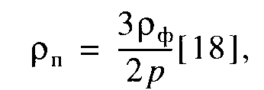
где ρ_{п} - сопротивление пород в слое, ρ_{ф} - сопротивление флюида, процентное содержание флюида. При значениях 40 Ом м в проводящем слое потребуется 0.4% флюида от объема пород. Для увеличения р_{п} на 5% необходимо увеличить сопротивление флюида до значений ρ_{ф} = 0.11 Ом м. Необходимый процент инъекции метеорной воды (ρ_{в} = 100 Ом м) равен 0.01% от объема "материнского" флюида, что составляет 4 х 10⁻⁵% от объема пород. Вариации электросопротивления в верхней высокоомной части земной коры, по-видимому, происходят не за счет полного обновления воды за цикл, а в основном за счет изменения коэффициента извилистости токопроводящих путей в процессе раскрытия—закрытия трещин, заполненных флюидом, под влиянием изменений уровня Байкала. Частичное обновление трещинной воды в верхней части разреза происходит вследствие проникновения ее в нижние горизонты земной коры. Исходя из подсчитанного выше процентного содержания метеорной воды, необходимой для удовлетворения наблюденных вариаций электрического сопротивления в проводящем слое, потребуется падения уровня
ФИЗИКА ЗЕМЛИ № 6 1998
воды в озере на ~5 см. Это обеспечит инъекцию нужного количества воды для получения наблюденных вариаций электропроводности в толще проводящего слоя мощностью ~5 км. Указанная мощность более чем достаточна для отражения изменений электропроводности, проявляющаяся в данных ГЗС на поздних временах.
ЗАКЛЮЧЕНИЕ
В статье приведены необходимые доказательства - и экспериментальные и теоретические -возможности проникновения поверхностной воды на большие глубины. Такое проникновение воды в земную кору оказывает весьма существенное влияние на свойства ее геоэлектрического разреза (и в частности, формирование электропроводящих слоев), на сейсмический режим региона и на механизм теплопереноса в пользу существенной роли ее конвективной составляющей. Движение воды по трещинам создает мощную конвективную составляющую теплопереноса, которая делает далекими от действительности геотермические модели, рассчитанные на основе кондуктивной теплопроводности. Кроме того, в разрезе земной коры существуют вполне благоприятные условия для движения флюидов и скапливания их в пределах определенных интервалов глубин, что должно влиять на механические свойства пород и таким образом играть существенную роль в сейсмическом процессе. Проникая в трещины, вода снижает крепость пород и коэффициент межблокового трения, тем самым она провоцирует слабые и средние землетрясения и снимает напряжения на более ранних стадиях накопления энергии, чем это возможно было бы в отсутствие порового флюида. В данном случае можно сказать, что Байкальское водохранилище выполняет предохранительные функции от более сильных землетрясений.
СПИСОК ЛИТЕРАТУРЫ
1. Сейсмические модели литосферы основных геоструктур на территории СССР // М.: Наука, 1980. 184с.
2. Щукин Ю.К. Геофизические исследования в сейсмоопасных зонах земной коры СССР // Основные проблемы сейсмотектоники // М.: Наука, 1986. С.10-24.
3. Шаров В.И., Гречишников Г.А. О поведении тектонических разрывов на различных глубинных уровнях земной коры по данным метода отраженных волн (MOB) // ДАН СССР. 1982. Т. 263. № 2. С.412-415.
4. Николаевский В.Н. Дилатансионная реология литосферы и волны тектонических напряжений // Основные проблемы сейсмотектоники. М.: Наука, 1986. С.51-68.

52 ПОПОВ, ШПЫНЕВ

5. Николаевский В.Н., Шаров В.И. О разломах и механизме тектонической расслоенности земной коры // Математические и экспериментальные методы в дизъюнктивной тектонике. М.: Наука, 1986. С. 38-46.
6. Павленкова Н.И. Некоторые общие особенности структуры литосферы // Глубинное строение территории СССР. М.: Наука, 1991. С. 143-155.
7. Павленкова Н.И., Белоусов В.В. Общие черты строения земной коры территории СССР // Глубинное строение территории СССР. М.: Наука, 1992. С. 192-208.
8. Fanke W., Bortfeld R.K., Brix M. et al. Crustal strukture of the Rhenish Massif: results of deep seismic reflection lines DEKORP 2-North and 2-North-Q // Geol. Run-dusch. 1990. Bd. 79. H. 3S. P. 523-566.
9. Попов AM. Сейсмоэлектрическая расслоенность земной коры // Физика Земли (в печати).
10. Жирова Н.В. и др. Отчет Южно-Байкальской партии о результатах геофизических работ методами ДЗ, ЗС, ВЭЗ и магнитометрии в 1992-1993 гг. на площади Южно-Байкальского прогностического полигона. Иркутск, библ. фил. АН РАН. 1994 г.
11. Глинский Б.М., Дихтер И.Я., Зейгарник В.А. и др. Комплекс методических аппаратурных средств и результаты электромагнитных зондировании с мощным энергоисточником на Байкальском прогностическом полигоне // ДАН СССР. 1989. Т. 308. №1. С. 59-61.
12. Жирова Н.В., Манделъбаум М.М., Морозова Г.М. и др. Геоэлектрическая характеристика сейсмогенных структур Байкальского прогностического полигона // Геология и геофизика. 1993. № 1. С. 133-144.
13. Ларионов В.А., Дядьков П.Г. Основные результаты тектономагнитных исследований на Байкальском геодинамическом полигоне // Методика и результаты изучения пространственно-временных вариаций геофизических полей. Новосибирск: Наука, 1992. С. 79-128.
14. Распределение и корреляция показателей физических горных пород (справочное пособие). Ред. Н.В. Мельников // М.: Недра, 1981. 190с.
15. Крылов С.В., Мишенькина З.Р., Кулъчинский Ю. В., Тен Е.Н., Шелудько И.Ф. Методика и результаты изучения сейсмоактивной литосферы в пределах Байкальского прогностического полигона методом ГСЗ на Р- и S-волнах // Сейсмичность и сейсмическое районирование Северной Евразии. Вып. 1 / Отв. редактор Уломов В.И. М., 1993. С. 165-174.
16. Попов А.М. Результаты глубинных магнитотеллурических зондировании в Прибайкалье в свете данных других геофизических методов // Изв. АН СССР. Сер. Физика Земли. 1989. № 8. С. 31-37.
17. Попов А.М., Киселев А.И.. Лепина С.В. Магнитотеллурические исследования Прибайкалья, глубинное строение и механизм рифтогенеза // Геология и геофизика. 1991. № 4. С. 106-117.
18. Waff H.S. Theoretical considarations of electrical conductivity in partialy molten mantle and implications for geothermometry//J. Geophys. Res. 1974. V. 79. P. 23-30.
19. Козлов А.И., Оганесян Г.М., Сковородкин Ю.П. Влияние фильтрации воды на магнитные и электрические свойства горных пород // Прогноз землетрясений № 7. Душанбе-Москва, 1986. С. 282-287.
20. Авагимов А.А., Amaeв A.K., Жуков B.C. и др. Локальные вариации геомагнитного поля токовой природы // Прогноз землетрясений. 1986. № 7. С. 169-175.
21. Мидзутани К. Землетрясения и магнитные явления // Методы прогноза землетрясений. Их применение в Японии. М.: Недра, 1984. 310с.
22. Капица С.П. Магнитные свойства изверженных горных пород при механических напряжениях // Изв. АН СССР. Сер. Геофиз. 1955. № 187. С. 489-504.
23. Файф У., Прайс H., Томпсон А. Флюиды в земной коре. М.: Мир.

ФИЗИКА ЗЕМЛИ № 6 1998

